
Spínání zátěže v režimu “ ZELENÝ BONUS“
Princip účtování vyrobené energie z obnovitelných zdrojů, např. z fotovoltaické elektrárny (dále FVE), v režimu tzv. „zeleného bonusu" podporuje zájem spotřebovat co největší podíl vyrobené energie přímo v místě výroby. Z tohoto důvodu provozovatelé FVE hledají možnosti co možná největší spotřeby elektrické energie z vlastní výroby. FVE však dodává po většinu doby velmi proměnlivý okamžitý výkon, je poměrně náročné se tomuto režimu přizpůsobit pomocí manuálního nebo jednoduchého časového zapínání a odpínání spotřebičů. Lépe je celou úlohu řešit automaticky, podle aktuálního stavu výroby energie. Dále uvedený princip spínání zátěže podle okamžité nadvýroby energie z FVE nabízí kompletní řešení všech dílčích úloh, které vedou k zautomatizování celého měření a řízení zátěže.
Jedná se o:
- průběžné získávání hodnot okamžité výroby a okamžité vlastní spotřeby energie
- výpočet hodnoty momentální nadvýroby energie z FVE a řízení spínání přídavné zátěže
Informace o momentální výrobě a vlastní spotřebě energie získáme z digitálních elektroměrů pomocí pulzních výstupů. Tyto pulzní výstupy přivedeme a vstupy dvojitého čítače impulzů (UDM60), který, po správném nastavení poměru pulz/kW, zobrazí na prvním displeji aktuální výkon FVE přímo v kW a na druhém pak přebytek energie (rozdíl mezi okamžitou výrobou a spotřebou). Výstupní reléový modul pak tento přebytek energie porovnává s přednastavenými hodnotami pro ovládání jednotlivých zátěží (1 až 4 zátěže podle požadavku
zákazníka). Pro každou zátěž je možné definovat zvlášť mez připojení, hysterezi a zpoždění při sepnutí a odpojení.

VYBRANÉ TYPY PŘÍSTROJŮ A JEJICH MODULŮ PRO TUTO APLIKACI:

Elektroměry:

Dvojitý modulární čítač UDM60:
Měřicí přístroj se dvěma nezávislými čítači, vybavený matematickými funkcemi
a přepočtem stupnic. Díky modulární koncepci je možné přístroj jednoduše sestavit
v celé řadě variant. Celý přístroj UDM60 se skládá ze základního panelu
přístroje s displejem BD60 a až ze čtyř volitelných zásuvných modulů.

BD60 (základní panel přístroje
UMD60 s možností osazení až čtyřmi
volitelnými moduly) – musí být
použit vždy.

BQTF1 (vstupní měřící modul pro
dva pulzní signály) – pro náš účel
musí být použit vždy.
BPH (napájecí modul pro síťové napájení
90-230 VAC/DC) – musí být
použit BPH nebo BPL.

BRSX (modul komunikace RS485 – 2 nebo 4 vodiče, max. 1000 m)
– nadstavbový doplněk.

BOR5 (modul reléových výstupů, 4 relé)
– vyberte jeden modul BOR1, BOR2 nebo BOR5.

BPL (napájecí modul pro 18-60 V AC/DC)
– varianta k napájecímu modulu BPH, pokud chceme použít
místo síťového napájení nízké napětí

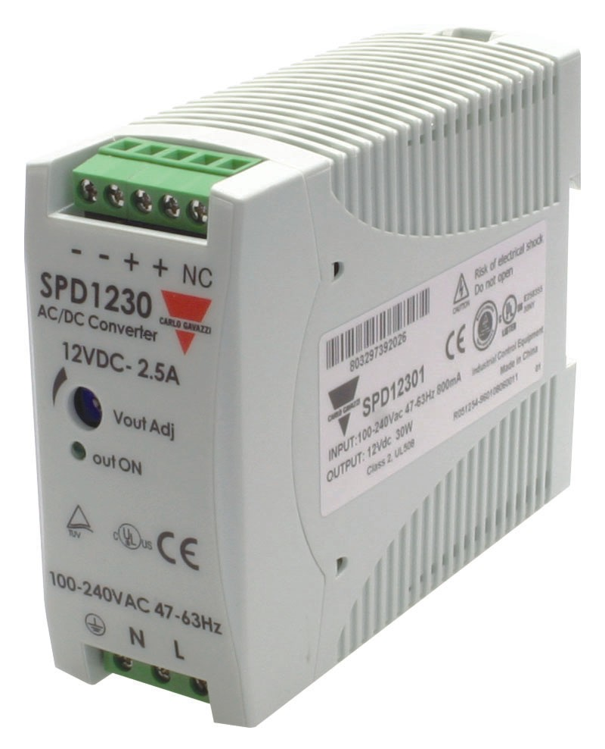
Spínaný napájecí zdroj
Výkon: 30W
Napájecí napětí: 90-264 VAC; 90-375 VDC
Rozměry: 90 x 40,5 x 115 mm
Zdroj je vybaven:
- optickou indikací provozu (zelená LED)
- optickou indikací poklesu napětí na výstupu (červená LED)
- kontaktem dosažení žádaného stavu výstupu "POWER RDY"
- ochranou proti zkratu
- ochranou proti přetížení
- ochranou proti přepětí

Typ | Výstupní napětí | Rozsah výst. napětí | Výstupní proud | Účinnost
SPD12301 | 12 V | 12 - 14 V | 2,5 A | 84 %
¨

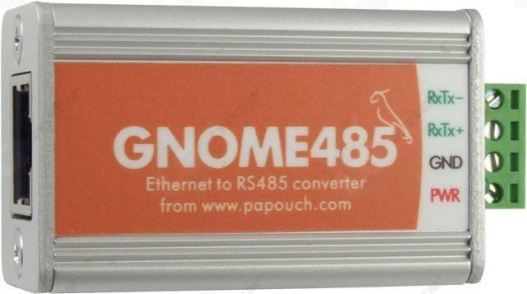
Převodník Ethernet - RS485. Umožňuje jednoduše připojit zařízení s RS485 na Ethernet nebo prodloužení linky RS485 přes Ethernet. Napájení 5 až 72V. Virtuální COM port. Protokoly: TCP/IP, UDP.
Umožňuje jednoduché připojení přístrojů s rozhraním RS485 na Ethernet nebo prodloužení linky RS485 přes Ethernet. GNOME485 vychází z převodníku GNOME232 (konvertor Ethernetu na RS232), který je oblíbený pro své vlastnosti a nízkou cenu.
Součástí dodávky je "virtuální sériový port", tedy software, který v operačním systému Windows vytvoří nový sériový port přesměrovaný přes Ethernet na modul GNOME485. Lze tedy snadno použít i programy, které komunikují pouze přes sériový port. GNOME485 používá dvoudrátovou linku RS485, která je vyvedena na svorkovnici. Převodník obsahuje rezistory definující klidový stav, zakončení se připojuje na svorkovnici. Přepínání směru probíhá automaticky bez prodlevy.
Konfigurace modulu je možná přes vnitřní webové rozhraní nebo TCP terminálem. Modul GNOME485 umí i DHCP protokol, takže IP adresa mu může být automaticky přidělena. Napájení a funkci indikují kontrolky.

- Vlastnosti převodníku Ethernetu na RS485
- Připojení k síti 10/100Base-T Ethernet konektorem RJ45
- Linka RS485 připojena násuvnou svorkovnicí
- Rychlost přenosu dat 300 Bd až 460 kBd
- Použité signály: RxTx+, RxTx- (resp. A, B)
- Ochrana linky RS485 proti přepětí
- Automatické přepínání směru
- Zabezpečení proti neoprávněnému přístupu
- Napájecí rozsahy od 5 do 72V
- Indikace napájení, přenosu dat, připojení a aktivity sítě
- Možnost uchycení na lištu DIN

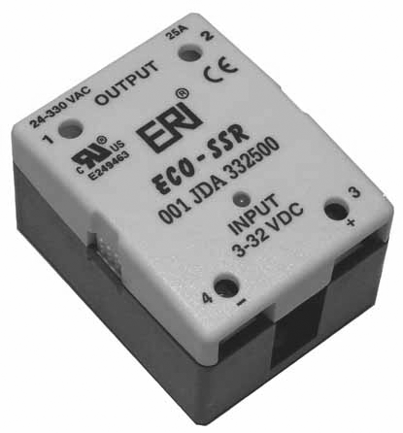CO 001 JDA 332500

Elektrické parametry
Parametr |  | Rozsah |  | Jednotka
I | Ovládací napětí | 3.32 |  | V_{ss}
N | Ovládací proud | 1.20 |  | mA
O | Maximální proud | 25 |  | A_{st}
U | Provozní napětí | 24 - 330 |  | V_{st}
T | Špičkové napětí ve vypnutém stavu | 600 |  | V
P | Spínací napětí po průchodu nulou | 35 |  | V_{max}
U | Úbytek napětí v sepnutém stavu | 1,6 |  | V_{max}
T | Špičkový proud během jedné periody | 208 |  | A
 | Přídržný proud | 100 |  | mA
 | Kritický nárůst napětí | 300 |  | V/ms
 | Tepelný odpor Q_{jc} | 2,1 |  | °C/W
 | Pracovní kmitočet | 47 ~ 63 |  | Hz
 | Zapínací čas (max.) | 10 |  | ms
 | Vypínací čas (max.) | 10 |  | ms
 | Rozsah pracovních teplot | -30 ~ 80 |  | °C
 | Jištění | 250 |  | A²t

Cenová nabídka pro spínání zátěže v režimu ''zelený bonus''

Pro jeden 3f měnič pro jeden 3f spotřebič do 15kw
Práce/materiál | Popis | Hodiny | Počet | Cena j. | Cena celkem
Elektrikáři | Zapojení | 8 | 2 | 580 Kč | 9 280 Kč
Elektroměr necejchovaný 3f. | Maneler 9903d |  | 1 | 1 430 Kč | 1 430 Kč
Bd60 | Základní modul |  | 1 | 3 059 Kč | 3 059 Kč
Bqtf1 | Čítač pulzů ac |  | 1 | 2 893 Kč | 2 893 Kč
Brsx | Komunikační jednotka rs485 |  | 1 | 1 970 Kč | 1 970 Kč
Bor5 | Reléový výstup 4x kontakt |  | 1 | 1 504 Kč | 1 504 Kč
Bpl | Napájecí jednotka |  | 1 | 1 227 Kč | 1 227 Kč
Spd 12301 | Zdroj 12v 2,5a |  | 1 | 1 490 Kč | 1 490 Kč
Gnome485 | Převodník rs485/eth |  | 1 | 2 790 Kč | 2 790 Kč
Eco 001 jda 332500 | SSR relé 1f spínání v nule 25a |  | 3 | 273 Kč | 819 Kč
1058.500 | Rozvaděč |  | 1 | 5 420 Kč | 5 420 Kč
Montážní materiál | Vodiče, svorky, lišty,… |  | 1 | 3 000 Kč | 3 000 Kč
Projekt | Zakreslení do projektu | 8 |  | 1 080 Kč | 8 640 Kč
Cena připínání zátěže bez DPH (volitelné) |  |  |  |  | 43 521 Kč

*měniče musí mít vlastní cejchovaný elektroměr s pulzním výstupem min 1000 pulzů/kWh

Pro jeden 3f měnič pro dva 3f spotřebiče do 15kw (Celkově do 30kw)
Práce/materiál | Popis | Hodiny | Počet | Cena j. | Cena celkem
Elektrikáři | Zapojení | 8 | 2 | 580 Kč | 9 280 Kč
Elektroměr necejchovaný 3f. | MANELER 9903D |  | 1 | 1 430 Kč | 1 430 Kč
BD60 | Základní modul |  | 1 | 3 059 Kč | 3 059 Kč
BQTF1 | Čítač pulzů AC |  | 1 | 2 893 Kč | 2 893 Kč
BRSX | Komunikační jednotka RS485 |  | 1 | 1 970 Kč | 1 970 Kč
BOR5 | Reléový výstup 4x kontakt |  | 1 | 1 504 Kč | 1 504 Kč
BPL | Napájecí jednotka |  | 1 | 1 227 Kč | 1 227 Kč
SPD 12301 | Zdroj 12V 2,5A |  | 1 | 1 490 Kč | 1 490 Kč
GNOME485 | Převodník RS485/ETH |  | 1 | 2 790 Kč | 2 790 Kč
ECO 001 JDA 332500 | SSR relé 1f spínání v nule 25A |  | 6 | 273 Kč | 1 638 Kč
1058.500 | Rozvaděč 600x800x250 |  | 1 | 5 420 Kč | 5 420 Kč
Montážní materiál | Vodiče, svorky, lišty,… |  | 1 | 5 000 Kč | 5 000 Kč
Projekt | Zakreslení do projektu | 8 |  | 1 080 Kč | 8 640 Kč
Cena připínání zátěže bez DPH (volitelné) |  |  |  |  | 46 340 Kč

*měniče musí mít vlastní cejchovaný elektroměr s pulzním výstupem min 1000 pulzů/kWh

Pro jeden 1f měnič pro jeden 1f spotřebič do 5kw
Práce/materiál | Popis | Hodiny | Počet | Cena j. | Cena celkem
Elektrikáři | Zapojení | 8 | 2 | 580 Kč | 9 280 Kč
Elektroměr necejchovaný 3f. | AMT DDS-1Y L |  | 1 | 550 Kč | 550 Kč
BD60 | Základní modul |  | 1 | 3 059 Kč | 3 059 Kč
BQTF1 | Čítač pulzů AC |  | 1 | 2 893 Kč | 2 893 Kč
BRSX | Komunikační jednotka RS485 |  | 1 | 1 970 Kč | 1 970 Kč
BOR1 | Reléový výstup 1x kontakt |  | 1 | 621 Kč | 621 Kč
BPL | Napájecí jednotka |  | 1 | 1 227 Kč | 1 227 Kč
SPD 12301 | Zdroj 12V 2,5A |  | 1 | 1 490 Kč | 1 490 Kč
GNOME485 | Převodník RS485/ETH |  | 1 | 2 790 Kč | 2 790 Kč
ECO 001 JDA 332500 | SSR relé 1f spínání v nule 25A |  | 1 | 273 Kč | 273 Kč
1058.500 | Rozvaděč |  | 1 | 5 420 Kč | 5 420 Kč
Montážní materiál | Vodiče, svorky, lišty,… |  | 1 | 3 000 Kč | 3 000 Kč
Projekt | Zakreslení do projektu | 8 |  | 1 080 Kč | 8 640 Kč
Cena připínání zátěže bez DPH (volitelné) |  |  |  |  | 41 212 Kč

*měniče musí mít vlastní cejchovaný elektroměr s pulzním výstupem min 1000 pulzů/kWh

Pro jeden 1f měnič pro dva 1f spotřebiče do 5kw (celkově do 10kw)
Práce/materiál | Popis | Hodiny | Počet | Cena j. | Cena celkem
Elektrikáři | Zapojení | 8 | 2 | 580 Kč | 9 280 Kč
Elektroměr necejch. 1f. | AMT DDS-1Y L |  | 1 | 550 Kč | 550 Kč
BD60 | Základní modul |  | 1 | 3 059 Kč | 3 059 Kč
BQTF1 | Čítač pulzů AC |  | 1 | 2 893 Kč | 2 893 Kč
BRSX | Komunikační jednotka RS485 |  | 1 | 1 970 Kč | 1 970 Kč
BOR2 | Reléový výstup 2x kontakt |  | 1 | 899 Kč | 899 Kč
BPL | Napájecí jednotka |  | 1 | 1 227 Kč | 1 227 Kč
SPD 12301 | Zdroj 12V 2,5A |  | 1 | 1 490 Kč | 1 490 Kč
GNOME485 | Převodník RS485/ETH |  | 1 | 2 790 Kč | 2 790 Kč
ECO 001 JDA 332500 | SSR relé 1f spínání v nule 25A |  | 2 | 273 Kč | 546 Kč
1058.500 | Rozvaděč |  | 1 | 5 420 Kč | 5 420 Kč
Montážní materiál | Vodiče, svorky, lišty,… |  | 1 | 3 000 Kč | 3 000 Kč
Projekt | Zakreslení do projektu | 8 |  | 1 080 Kč | 8 640 Kč
Cena připínání zátěže bez DPH (volitelné) |  |  |  |  | 41 763 Kč

*měniče musí mít vlastní cejchovaný elektroměr s pulzním výstupem min 1000 pulzů/kWh

Všechny ceny jsou uvedeny bez DPH. Dodací doba je do 8 týdnů od objednání.

